ŠPANĚLSKO 2012
termín: 7. 9. – 16. 9. 2012 (pátek – neděle)

Hotel Bon Repos*** (Callela)
cena Kč 8.150,- / os.

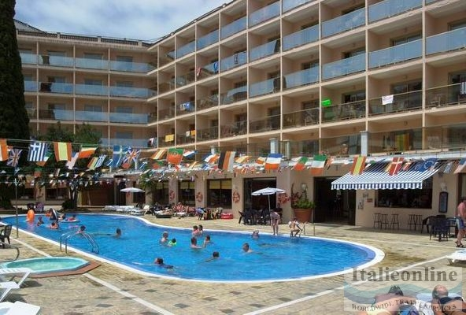

Letovisko Callela

nejnavštěvovanější letovisko na části katalánského pobřeží s názvem

Costa del Maresme

poloha: Hotel se nachází cca 300 m od pláže, vzdálenost od centra města je cca 400 m.
popis: Moderní zrenovovaný hotel se nachází cca 300m od moře a 400 m od centra
(animační programy, společenská místnost, venkovní bazén s lehátky, vířivka)
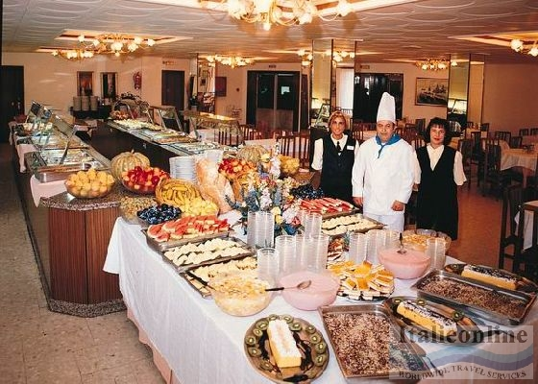
Bezpečností schránky je možné si pronajmout za příplatek.
ubytování: Moderně zařízené dvoulůžkové pokoje s možností dvou přistýlek, vlastním
sociálním zařízením, klimatizací, TV, telefonem a balkonem.
strava: All inclusive -plná penze
(snídaně+oběd+večeře) formou švédských stolů
včetně nealko/ alko nápojů v hotelu i na pláži)
pláž: Pláž s hrubým pískem 300m od hotelu
sport a zábava: Venkovní bazén s lehátky a sluneční terasou,
kulečník, vodní sporty na pláži
V ceně je doprovod lékařky.

V případě zájmu o dvoulůžkové pokoje nutno připlatit 1750,-Kč/1osoba

Zájezd pořádá:

CK Sunny travel s.r.o.

Business Centre ELTODO, Novodvorská 1010/14, Praha 4
tel.: 222 516 475, fax: 222 516 476

Můžete se k Mendíkům přidat!
Bližší informace získáte u pí zástupkyně Mgr. Hany Burgerové

